Отчёт по лабораторной работе №3

Информационная безопасность

Арбатова Варвара Петровна

Содержание

# Цель работы

Получить практические навыки работы в консоли с атрибутами файлов для групп пользователей

# Задание

Создание пользователя guest2, добавление его в группу пользователей guest Заполнение таблицы 3.1 Заполнение таблицы 3.2 на основе таблицы 3.1. (Таблица лежи в файле на github)

# Теоретическое введение

Права доступа определяют, какие действия конкретный пользователь может или не может совершать с определенным файлами и каталогами. С помощью разрешений можно создать надежную среду — такую, в которой никто не может поменять содержимое ваших документов или повредить системные файлы. [1]

Группы пользователей Linux кроме стандартных root и users, здесь есть еще пару десятков групп. Это группы, созданные программами, для управления доступом этих программ к общим ресурсам. Каждая группа разрешает чтение или запись определенного файла или каталога системы, тем самым регулируя полномочия пользователя, а следовательно, и процесса, запущенного от этого пользователя. Здесь можно считать, что пользователь - это одно и то же что процесс, потому что у процесса все полномочия пользователя, от которого он запущен. [2]

daemon - от имени этой группы и пользователя daemon запускаютcя сервисы, которым необходима возможность записи файлов на диск. sys - группа открывает доступ к исходникам ядра и файлам - include сохраненным в системе sync - позволяет выполнять команду /bin/sync games - разрешает играм записывать свои файлы настроек и историю в определенную папку man - позволяет добавлять страницы в директорию /var/cache/man lp - позволяет использовать устройства параллельных портов mail - позволяет записывать данные в почтовые ящики /var/mail/ proxy - используется прокси серверами, нет доступа записи файлов на диск www-data - с этой группой запускается веб-сервер, она дает доступ на запись /var/www, где находятся файлы веб-документов list - позволяет просматривать сообщения в /var/mail nogroup - используется для процессов, которые не могут создавать файлов на жестком диске, а только читать, обычно применяется вместе с пользователем nobody. adm - позволяет читать логи из директории /var/log tty - все устройства /dev/vca разрешают доступ на чтение и запись пользователям из этой группы disk - открывает доступ к жестким дискам /dev/sd* /dev/hd*, можно сказать, что это аналог рут доступа. dialout - полный доступ к серийному порту cdrom - доступ к CD-ROM wheel - позволяет запускать утилиту sudo для повышения привилегий audio - управление аудиодрайвером src - полный доступ к исходникам в каталоге /usr/src/ shadow - разрешает чтение файла /etc/shadow utmp - разрешает запись в файлы /var/log/utmp /var/log/wtmp video - позволяет работать с видеодрайвером plugdev - позволяет монтировать внешние устройства USB, CD и т д staff - разрешает запись в папку /usr/local

# Выполнение лабораторной работы

Так как пользователь guest был создан в лабораторной работе № 2, создаю только пользователя guest2, задаю для него пароль, добавляю этого пользователя в группу guest

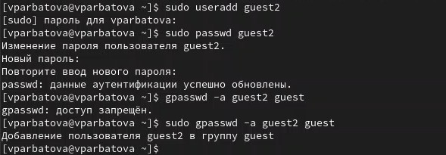

Figure 1: Создание пользователя

Захожу с помощью команды su в аккаунт guest

Figure 2: Вход в аккаунт

Figure 2: Вход в аккаунт

Во второй консоли захожу в аккаунт guest2 и узнаю директорию, в которой нахожусь. Стоит отметить, что вход в терминал от имени пользователей был выполнен в домашней директории пользователя vparbatova, которую команда pwd вывела. Домашней директорией пользователей она не является. Текущая директория с приглашением командной строки совпадает.

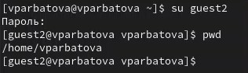

Figure 3: Домашняя директория

Аналогично узнаю для guest

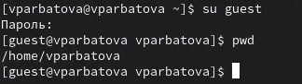

Figure 4: Аналогично

Проверяю имя пользователей с помощью команды whoami, с помощью команды id могу увидеть группы, к которым принадлежит пользователь и коды этих групп (gid), команда groups просто выведет список групп, в которые входит пользователь. id -Gn - выведет названия групп, которым принадлежит пользователь

id -G - выведет только код групп, которым принадлежит пользователь.

Проверка для пользователя guest

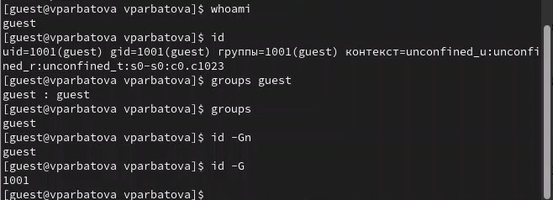

Figure 5: Проверка

Проверка для пользователя guest2

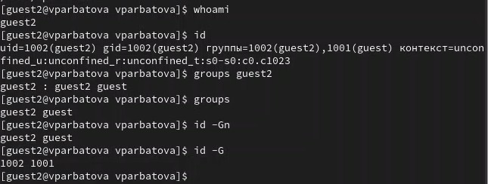

Figure 6: Проверка

Вывела интересующее меня содержимое файла etc/group, видно, что в группе guest два пользователя, а в группе guest2 один

Figure 7: Содержимое файла

Figure 7: Содержимое файла

От имени пользователя guest2 регистрирую его в группе guest с помощью команды newgrp

Figure 8: Регистрация в группе

Figure 8: Регистрация в группе

Добавляю права на чтение, запись и исполнение группе пользвателей guest (guest, guest2) на директорию home/guest в которой находятся все файлы для последующей работы

Figure 9: Добавление прав

Figure 9: Добавление прав

От имени пользователя guest снимаю все атрибуты с директории dir1, созданной в предыдущей лабораторной работе. Проверяю, что права действительно сняты

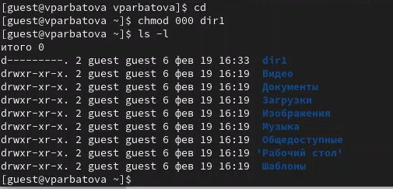

Figure 10: Снятие атрибутов

# Выводы

Я получила практические навыки работы в консоли с атрибутами файлов для групп пользователей

# Список литературы